وزارة التربية الوطنية الجمهوريــــــــة الجزائريــــــة الديموقراطيـــــــة الشعبيــــــــة المدة:ساعة ونصف متوسطة:مرج ومان –أميزور ديسمبر2018
الاختبار الاول في مادة:العلوم الفيزيائيــــــــــــة والتكنولوجيــــــــــــــــا
الجزء الاول:(12نقطة)
التمرين الاول: (6 نقاط)
اراد فوج صغير من تلاميذ السنة الرابعة متوسط - +
القيام بتجارب على النقل الكهربائي لبعض المحاليل المائية
لديهم ثلاثة كؤوس مرقمة 1-2-3
كما هو مبين في الأشكال المقابلة :
1-اعط اسم المسريين AوB؟ A B
3
2 - عندغلق القاطعة في كل دارة كهربائية : 2
1
محلول حمض كلور الماء
)H⁺+Cl⁻)
ماذا يحدث للمصباح في كل دارة؟برر اجابتك في كل حالة؟
محلول مائي سكري
مسحوق كلور
الزنك

3- عند اضافة ماء مقطر الى الكأس الأول 1 :
صف ماذا يحدث في هذه الحالة؟ماذا تستنتج؟
4-أ) ماذا ينتج بجوار المسريين في الكأس 1؟ دعم اجابتك بكتابة معادلتي التفاعل عند كل مسرى؟
ب) استنتج المعادلة الكيميائية الاجمالية لهذا التحليل الكهربائي.
التمرين الثاني: (6 نقاط)
بعد أن أتم كهربائي(un éléctricien) توصيل مأخذ كهربائي لغرفة الحمام من علبة التفرع وفق المخطط الكهربائي (الوثيقة1) و للتأكد من صحة التوصيل استعمل جهاز الفولطمتر على المبدل ~ حيث وجدأن:
بين المربطبن BوC الجهاز أشار الى قيمةV0 . بين المربطينAوC الجهاز أشار الى قيمةV220
1-أ) أي مربط يمثل الطور phase la ؟ ب)أذكر طريقة اخرى للكشف عن الطور؟
2-نربط المأخذ الكهربائي السابق براسم الاهتزاز المهبطي مضبوط على الحساسيتين /div - 5ms/div V100
بالاعتماد على المنحنى الظاهر على شاشته الوثيقة2
أ)ما نوع التوتر بين طرفي المأخذ الكهربائي؟قارن بين التوتر بين طرفي بطارية اعمدة والتوتر بين طرفي الماخذ من حيث الجهة والشدة؟
ب) حدد قيم المقادير الفيزيائية التالية: التوتر الاعظمي U_{max} - الدور T- التواترf .
ﺟ)ماهو عدد المرات التي يتكرر فيها المنحنى في الوثيقة2. /div V100 الوثيقة-2-
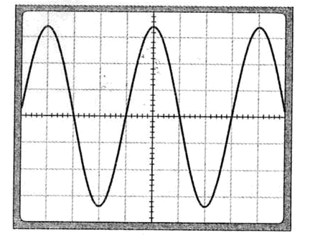

علبة التفرع

5ms/div

B A C
B
الوثيقة1-
ص-1-
الجزء الثاني:(8نقاط)

الوضعية الإدماجية

انتقلت عائلة إسلام إلى مسكن جديد، فذهب خالد لزيارته قصد التهنئة وأخذ معه كهدية جهازا كهربائيا كتبت عليه الدلالات التالية:
220V-50Hz-1A

أثناء الحديث اشتكى إسلام من حادثتين كهربائيتين صادفتها أسرته في منزلهم الجديد حيث:
كلما شغلت الاسرة الثلاجة والغسالة ومجفف الشعر مع اشتعال المصباح ينقطع التيار الكهربائي عن المنزل.
كما أن إسلام قد أصيب بصدمة كهربائية عندما أراد تغيير مصباح غرفته التالف رغم أن القاطعة مفتوحة.
بغية معرفة سبب كل هذه الحوادث أحضر الصديقان المخطط الكهربائي للمنزل (الوثيقة3)
قاطع A16
Ph

N
8

ثلاجة كهربائية
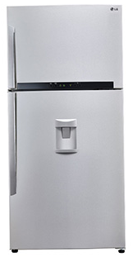
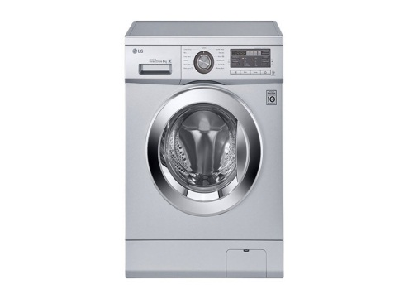
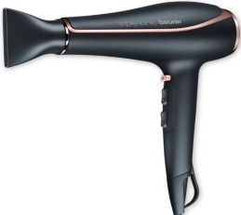

غسالة كهربائية

مجفف الشعر
الأرض ( T)

باعتبارك تلميذا في السنة الرابعة متوسط ولو كنت مكان الصديقين اكيد ستجيب عن هذه التساؤلات :
220V-50Hz-1A
1- ماذا تعني الدلالات المكتوبة على الجهاز الكهربائي ؟
2- قدم اسباب كل حادثة مع تقديم حلول مناسبة لكل منها؟
3- أعد رسم مخطط التركيب الكهربائي السابق مبينا عليه التعديلات والإضافات التي تراها مناسبة لحماية كل جهاز من الأجهزة الكهربائية السابقة ومستعمليها من أخطار التيار الكهربائي ؟ بالتوفيـــــــق للجميـــــــع
ص-2-

